**A IMPORTÂNCIA DE ÁREAS PANTANOSAS NO TRATAMENTO DE EFLUENTES NO MUNICÍPIO DE MARABÁ - PA**

**Gestão e Desenvolvimento Ambiental**

**RESUMO**

O município de Marabá - PA carece de saneamento básico, isso fica evidente em relação a microbacia da Grota Criminosa, que se tornou um canal receptor de esgoto despejado indiscriminadamente ao longo de seu percurso. Nas proximidades de seu exultório, no rio Itacaiúnas, existe uma área pantanosa da bacia, que se mostra como potencial despoluidor de águas contaminadas, devido a uma flora aquática diversa. A partir de consultas bibliográficas sobre a área pesquisada, relacionadas a temática de áreas úmidas, plano diretor e flora aquática, que afetam a dinâmica pantanosa da microbacia. Se constatou que a área tem forte potencial em despoluição do corpo de água por meio biológico. Necessitando que o poder público inicie mais medidas para conservar e iniciar uma manutenção sustentável da área, de modo a beneficiar a população e o meio ambiente, condizendo sociedade e natureza.

**ASPECTOS METODOLÓGICOS**

Foi realizado um levantamento bibliográfico referente a temática da Grota Criminosa, como o tamanho de sua bacia hidrográfica e sua drenagem. Aspectos do plano diretor de Marabá, referentes às Zonas de Interesse Ambiental (ZEIA), onde se situa o recorte de análise.

A microbacia possui toda sua área com drenagem direta ao curso principal de uma sub-bacia, várias microbacias formam uma sub-bacia, sendo a área de uma microbacia inferior a 100 km2. (Faustino,1996 *apud* Teodoro *et al*. 2007, p.139). Sendo uma importante definição em relação a microbacia da Grota Criminosa.

Para a delimitação da área de estudo, se utilizou o recorte proposto por Silva et al (2018), referente a delimitação da área de alagamento da bacia da Grota Criminosa (Figura 03).

**RESULTADOS E DISCUSSÕES**

Segundo o plano diretor de Marabá, o recorte da área de estudo, inserida na bacia da Grota Criminosa (Figura 01) se localiza como uma Zona Especial de Interesse Ambiental (ZEIA), onde há parâmetros específicos de preservação, manutenção e uso e cobertura do solo na figura 01(Marabá, 2018). A base do limite da análise se baseia na área de inundação da microbacia da Grota Criminosa, segundo Silva et al (2018), como mostrada na figura 03.

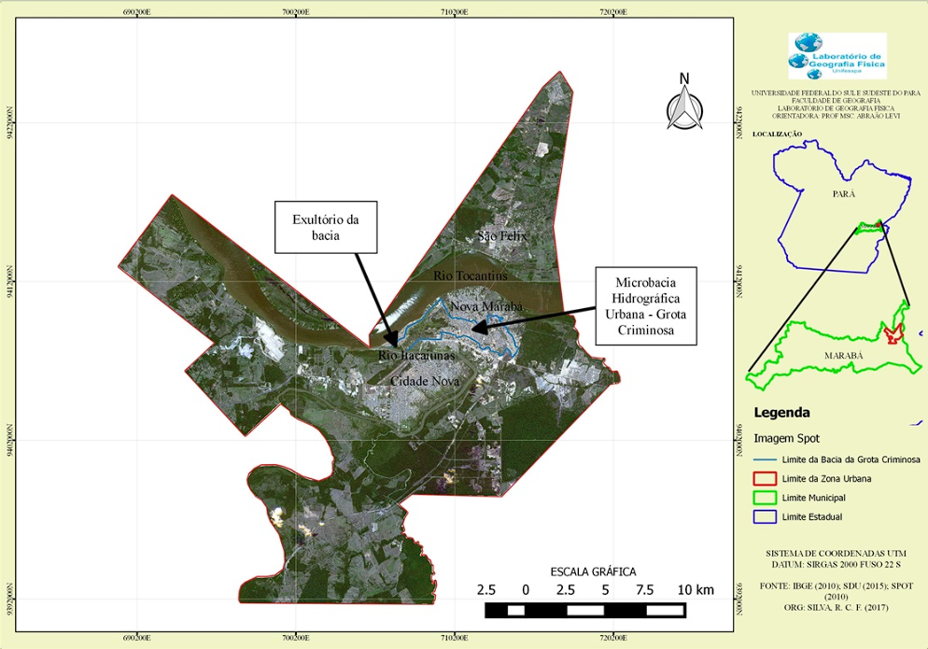

Figura 01: Localização da microbacia da Grota Criminosa no município de Marabá - PA

Fonte: Silva, R.C.F. S; Ribeiro, E; Reis, G. Mascarenhas, A. (2018)

**Figura 02**: Classificação do Uso do Solo no perímetro urbano de Marabá – PA, a planície de inundação da grota criminosa se classificou como Área de Interesse Ambiental

Fonte: Plano Diretor de Marabá – 2018

A partir da seção II das Zonas Especiais de Interesse Ambiental (ZEIA), o recorte analisado de estudo referente a área de inundação da microbacia da Grota Criminosa (Figura 02) caracteriza-se como ZEIA I, devido ao fato de ser uma área pantanosa que sofre com inundações naturais do Rio Tocantins e Itacaiúnas, sendo classificada como área de Varjão com uma elevação abaixo de 82 metros em relação ao nível do mar (Marabá, 2018).

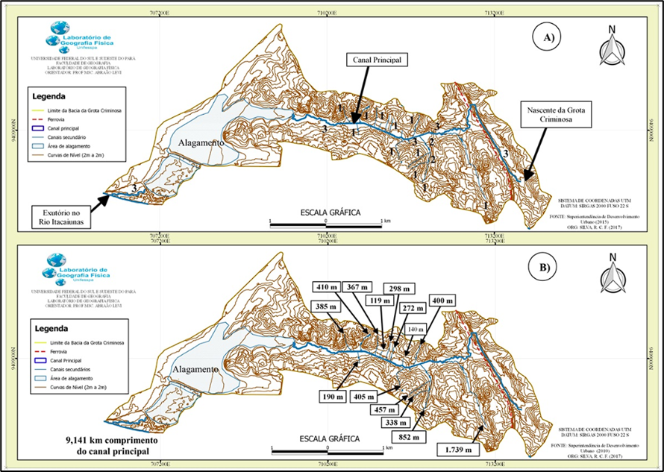

Figura 03: A área selecionada como recorte de análise, sendo componente da bacia do córrego Grota Criminosa, destacada como Área de alagamento.

Fonte: Silva, R.C.F. S; Ribeiro, E; Reis, G. Mascarenhas, A. (2018)

Foram identificadas na maior parte da área plantas como a Taboa (*Typha domingensis*) e Aninga-Açu (*Montrichardia linifera****),*** cujas raízes se fixam no solo submerso, enquanto as partes superiores se posicionam acima do espelho de água. Nos trechos do canal principal, fica visível a presença de plantas flutuantes, como o Aguapé (*Eichhornia crassipes*), com as raízes submersas e a parte superior flutuando no meio hídrico.

O aguapé, uma espécie de planta aquática flutuante, segundo Mossé *et al*. (1980) apud Mees (2006) demonstrou capacidade de remoção de coliformes fecais e biomassa de algas. Tripathi e Upadhyay (2003) *apud* Mees (2006) enfatizam a remoção de Nitrogênio e Fósforo do meio hídrico por essa planta, importantes componentes físico-químicos do esgoto doméstico.

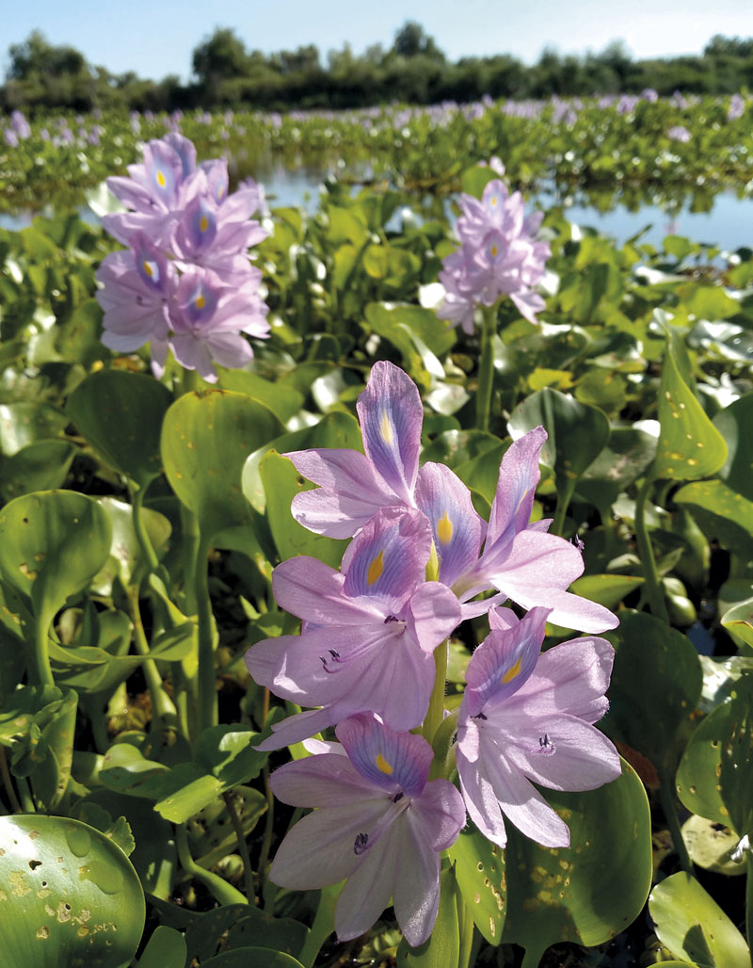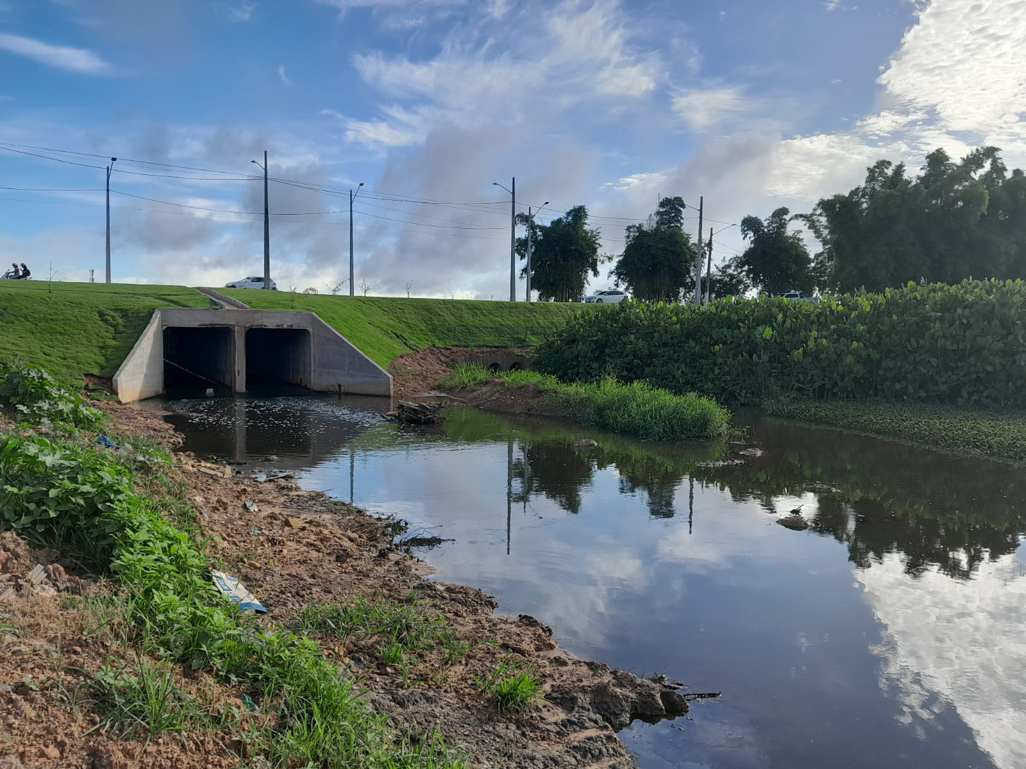

Figura 05 e 06: Exemplar de aguapé

Fonte: Paula Frasson / Inaturalist - Revista Fapesp.

Presença de Aguapés e Aninga-Açu no trecho da Grota Criminosa na entrada do núcleo Marabá Pioneira.

Fonte: Autores

A Taboa (Typha domingensis) possui uma composição biológica capaz de reter sólidos suspensos na água, coliformes fecais e nitrogênio, segundo Valentim (1999) *apud* Pott e Pott (2002). O destaque se dá por ser a planta que mais se reproduz na paisagem da região, sendo majoritária na área pantanosa aos arredores do canal principal da Grota Criminosa.

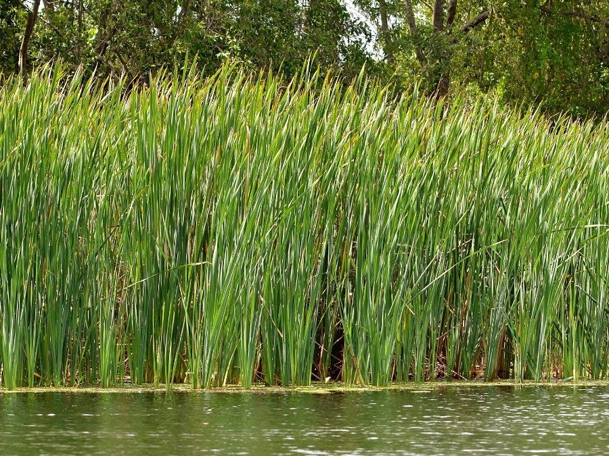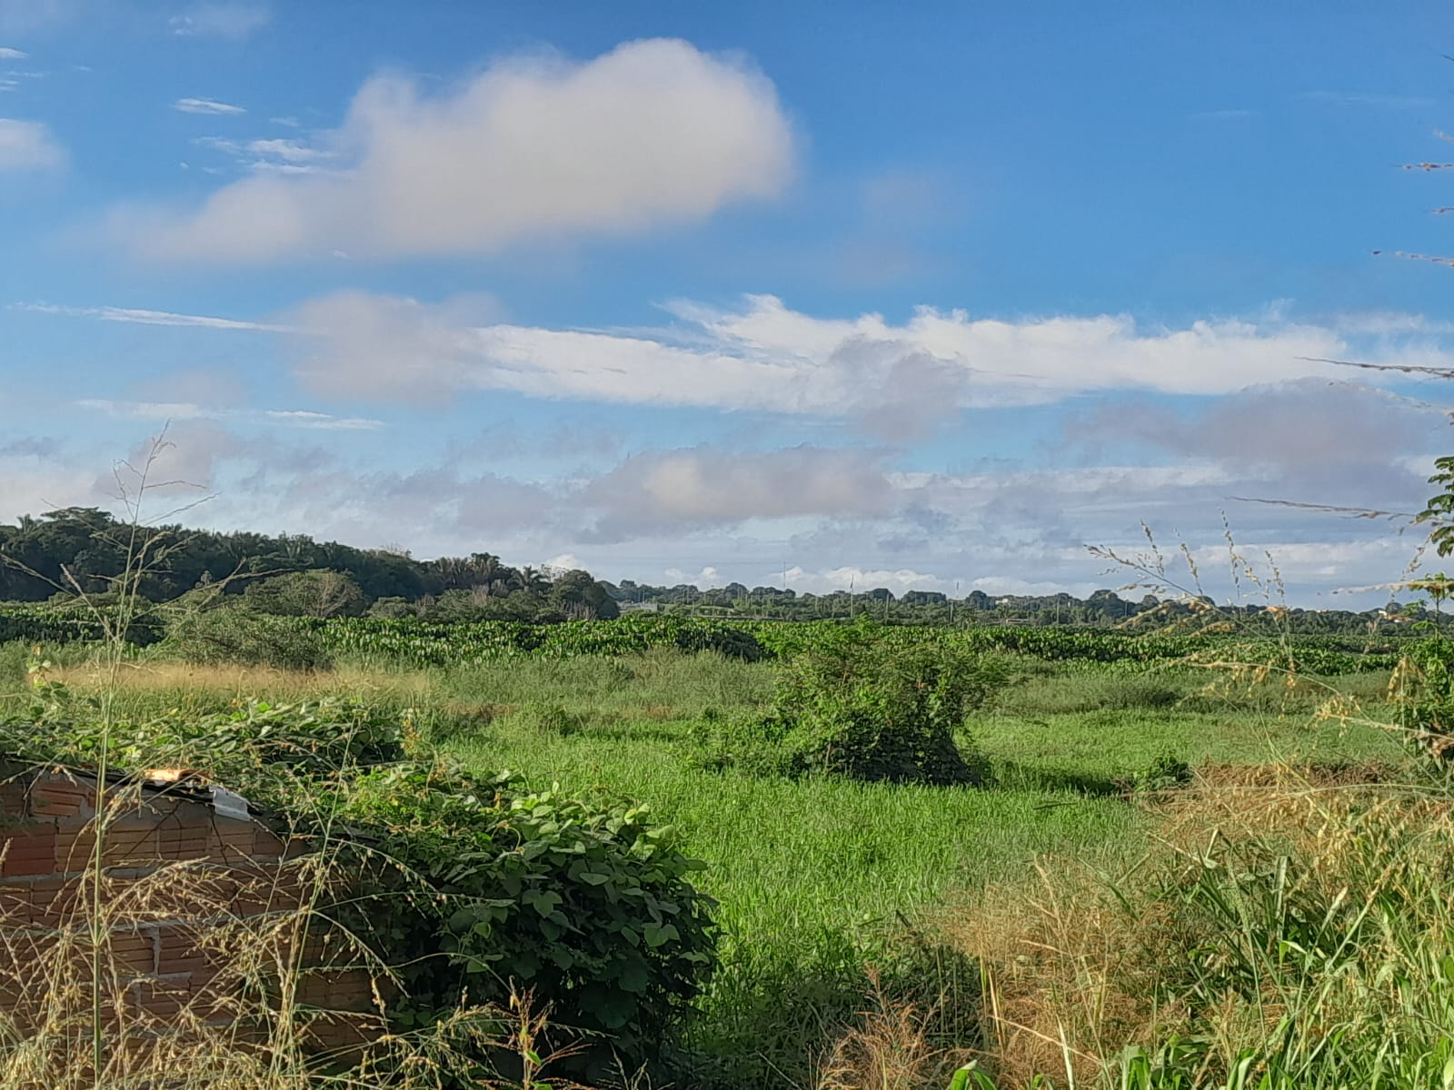

Figura 07 e 08: Exemplar de Taboa

Fonte: Foto de [Hans Hillewaert](https://www.flickr.com/photos/81858878@N00) - Jardineiro.net

Diversidade vegetacional na área de alagamento da microbacia da Grota Criminosa - Marabá

Fonte: Autores

A Aninga-Açu (Montrichardia linifera), se caracteriza por ser uma planta aquática que retarda a erosão e consegue conter sedimentos segundo Teixeira et al. (2014) *apud* Junior *et al*. (2020). Sua presença na área é significativa, retardando a erosão e transporte de sedimentos para o rio Itacaiúnas, onde a Grota Criminosa deságua. A estabilidade do terreno beneficia a ação de outras macrófitas, como a Taboa e o Aguapé.

**RELAÇÃO COM A SESSÃO TEMÁTICA**

A proposição de melhorias no saneamento básico em conjunto com métodos biológicos e naturais, entram de acordo com a temática da sustentabilidade e desenvolvimento ambiental. Uma vez que as chamadas, áreas úmidas, estão desaparecendo ao longo do planeta segundo Junk *et al*. (2013). Os benefícios referentes à mitigação de danos na área de saneamento básico, a manutenção dessas áreas pode servir como meios de conservar a fauna que ali se mantém presente. A estrutura dos pântanos também é efetiva economicamente, uma vez que as plantas destacadas na pesquisa têm forte potencial socioeconômico.

**REFERÊNCIAS**

MARABÁ (PA). Plano Diretor Participativo. Marabá: Prefeitura Municipal, 2018. Disponível em: https://www.governotransparente.com.br/transparencia/documentos/4466490/download/29/Plano_Diretor_Participativo_%2017.846_Mar%C3%A7o_2018.pdf. Acesso em: 10 fev.2024.

DAMASCENA, Aline. CARACTERIZAÇÃO SOCIOAMBIENTAL E PROPOSTA DE INTERVENÇÃO NOS TRECHOS DAS FOLHAS 21, 22 E 27 DA GROTA CRIMINOSA, MARABÁ – PA. 2019. 62 p. Trabalho de Conclusão de Curso em Geografia - Universidade Federal do Sul e Sudeste do Pará, Marabá - PA. Disponível em: https://repositorio.unifesspa.edu.br/bitstream/123456789/2081/1/TCC_Caracteriza%C3%A7%C3%A3o%20socioambiental.pdf. Acesso em: 10 fev.2024.

POTT, V. J.; POTT, A. Potencial de uso de plantas aquáticas na despoluição da água. Campo Grande, MS: Embrapa Gado de Corte, 2002. 25 p. Disponível em: https://www.embrapa.br/busca-de-publicacoes/-/publicacao/556127/potencial-do-uso-de-plantas-aquaticas-na-despoluicao-da-agua. Acesso em: 10 fev.2024.

OLIVEIRA, Jessica Caroline Toledo; BRUZON, Gilcelene. Aplicação de aguapé para o tratamento de efluentes. Disponível em: https://cepein.femanet.com.br/BDigital/arqPics/1311430158P588.pdf. Acesso em: 05 fev.2024.

SILVA, R.C.F.S.; RIBEIRO, E.; REIS, G.; MASCARENHAS, A. Caracterização morfométrica da microbacia hidrográfica urbana denominada Grota Criminosa em Marabá-Pará, Brasil. Disponível em: https://www.sinageo.org.br/2018/trabalhos/8/8-529-2108.html. Acesso em: 50 fev.2024.

Junk, W.J; Piedade, M.T.F; Lourival, R; Wittmann, F; kandus,P; Lacerda, L.D; Bozelli, R.L; Esteves, F.A; Cunha, C.N; Maltchik,L; Schöngart, J; Schaeffer-Novelli,Y; Agostinho, A.A. 2013. Brazilian wetlandas: their definition, delineation, and classification, for research, sustainable management, and protection. Aquattic Conservation: Marine and Freshwater Ecosystems. Disponível em: <https://antigo.mma.gov.br/biodiversidade/biodiversidade-aquatica/zonas-umidas-convencao-de-ramsar.html#:~:text=%E2%80%9C%C3%81reas%20%C3%9Amidas%20s%C3%A3o%20ecossistemas%20na,inundados%20ou%20com%20solos%20encharcados>. Acesso em: 05 fev.2024.

Teodoro, V. L. I., Teixeira, D., Costa, D. J. L., & Fuller, B. B. (2007). O Conceito de Bacia Hidrográfica e a Importância da Caracterização Morfométrica para o Entendimento da Dinâmica Ambiental Local. *Revista Brasileira Multidisciplinar*, *11*(1), 137-156. <https://doi.org/10.25061/2527-2675/ReBraM/2007.v11i1.236>

REVISTA PESQUISA FAPESP. Aguapé, a planta mais invasora do mundo. Disponível em: https://revistapesquisa.fapesp.br/aguape-a-planta-mais-invasora-do-mundo/. Acesso em: 15 fev. 2024.

BONZI, Ramón Stock. Paisagem como infraestrutura de tratamento das águas urbanas. Revista LABVERDE, São Paulo, n. 6, p.15-38, 20 jun. 2013. Disponível em: https://www.revistas.usp.br/revistalabverde/article/view/61875. Acesso em: 05 fev. 2024.

GARCIA, Maurício; KLAI, Aparecido; MARCUSSO, Cristiane; ANDRETTA, Ivi. Aguapé (Eichhornia crassipes): Uma alternativa alimentar para bovinos de pequenas propriedades no perímetro da represa Billings - Estado de São Paulo, Brasil. Revista de Educação Continuada em Medicina Veterinária e Zootecnia do CRMV-SP, 2000. Disponível em: [(PDF) Aguapé (Eichhornia crassipes): Uma alternativa alimentar para bovinos de pequenas propriedades no perímetro da represa Billings - Estado de São Paulo, Brasil | Cristiane Marcusso - Academia.edu](https://www.academia.edu/115150980/Aguap%C3%A9_Eichhornia_crassipes_Uma_alternativa_alimentar_para_bovinos_de_pequenas_propriedades_no_per%C3%ADmetro_da_represa_Billings_Estado_de_S%C3%A3o_Paulo_Brasil). Acesso em: 12 fev. 2024.

JARDINEIRO.NET. Taboa - Typha domingensis. Disponível em: https://www.jardineiro.net/plantas/taboa-typha-domingensis.html. Acesso em: 12 fev. 2024.